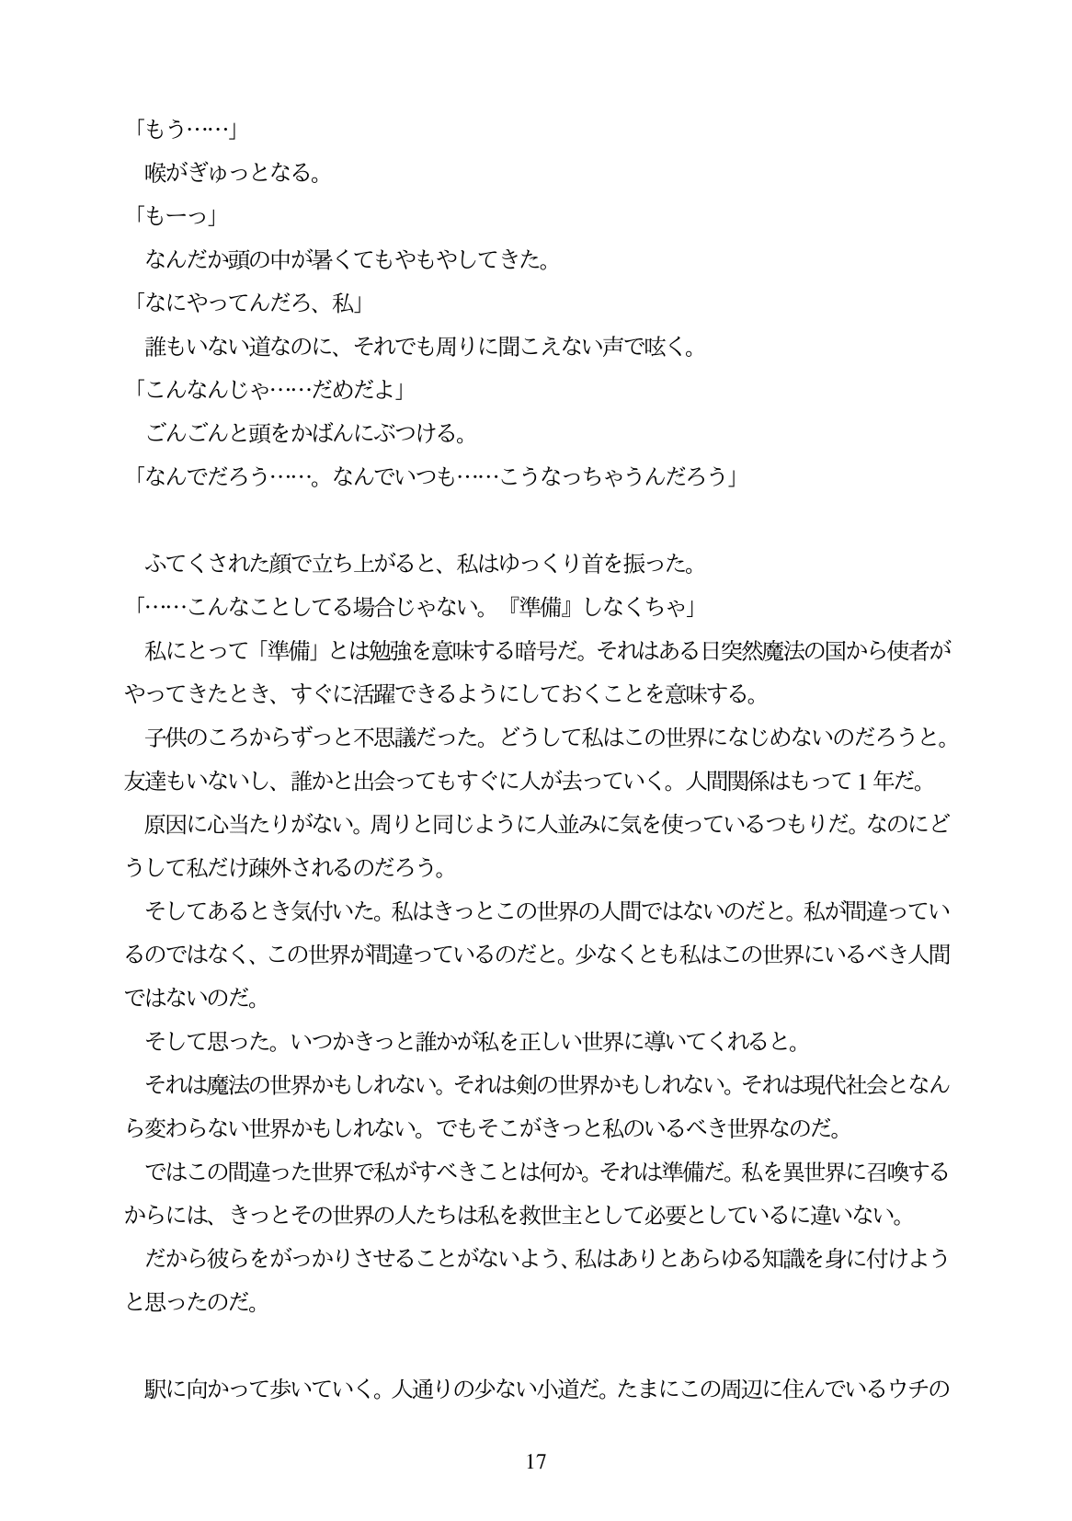

もう...」

喉がぎゆっとなる。

もーっ」

なんだか頭の中が暑くてもやもやしてきた。 なにやってんだろ、私」 誰もいない道なのに、それでも周りに聞こえない声で岐く。 こんなんじや・...だめだよ」

ごんごんと頭をかばんにぶつける。 なんでだろう...。なんでいつも...こうなっちゃうんだろう」

ふてくされた顔で立ち上がると、私はゆっくり首を振った。 ...こんなことしてる場合じやない。『準備』しなくちや」 私にとって「準備」とは勉強を意味する暗号だ。それはある日突然魔法の国から使者が やってきたとき、すぐに活躍できるようにしておくことを意味する。 子供のころからずっと不思議だった。どうして私はこの世界になじめないのだろうと。 友達もいないし、誰かと出会ってもすぐに人が去っていく。人間関係はもつて1年だ。 原因に心当たりがない。周りと同じように人並みに気を使っているつもりだ。なのにど うして私だけ疎外されるのだろう。 そしてあるとき気付いた。私はきっとこの世界の人間ではないのだと。私が間違ってい るのではなく、この世界が間違っているのだと。少なくとも私はこの世界にいるべき人間 ではないのだ。 そして思った。いつかきっと誰かが私を正しい世界に導いてくれると。 それは魔法の世界かもしれない。それは剣の世界かもしれない。それは現代社会となん ら変わらない世界かもしれない。でもそこがきっと私のいるベき世界なのだ。 ではこの間違った世界で私がすべきことは何か。それは準備だ。私を異世界に召喚する からには、きっとその世界の人たちは私を救世主として必要としているに違いない。 だから彼らをがっかりさせることがないよう、私はありとあらゆる知識を身に付けよう と思ったのだ。

駅に向かって歩いていく。人通りの少ない小道だ。たまにこの周辺に住んでいるウチの

17